


Semaine du 09 au 13 Mai 2022

Lundi 09 Mai 2022
Bon appétit

Purée de betteraves rouges
Porc
Blédilacté
Compote de fruits
Mardi 10 Mai 2022

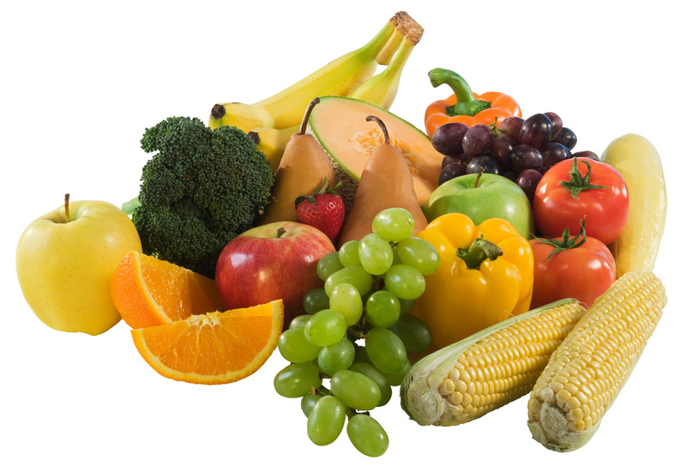
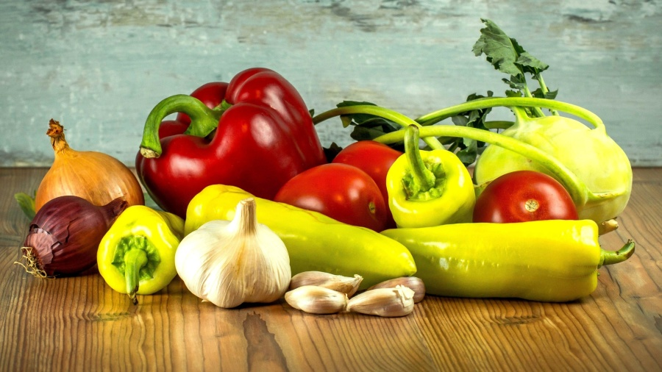
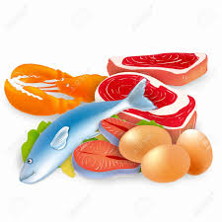
Purée de légumes variés
Boeuf
Blédilacté
Compote de fruits

Mercredi 11 Mai 2022

Purée de ratatouille
Poisson
Blédilacté
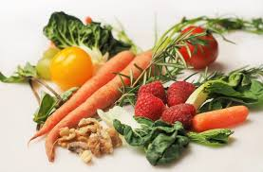
Compote de fruits

Jeudi 12 Mai 2022

Purée de petits pois
Boeuf
Blédilacté
Compote de fruits
Vendredi 13 Mai 2022

Purée de haricots verts
Porc
Blédilacté
Compote de fruits

La Mairie se réserve le droit de modifier les menus en cas d’imprévu.
La viande de bœuf servie cette semaine est d’origine française

